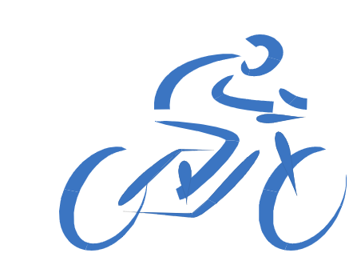 MODULE : CYCLOTOURISME
LEÇON 5
Prépare-toi à partir! Réparer, planifier, partir

🎯 Objectif :
- Apprends à réparer une crevaison d’un pneu de vélo.
- Commence la planification logistique de la sortie de deux jours (camping).

Partie 1 – Atelier : Réparer une crevaison

Étapes d’intervention (à effectuer pendant l’atelier)
Lis chaque étape et coche-la lorsque tu l’as comprise ou réalisée avec ton groupe.
Étape | As-tu compris? | Notes ou questions
Retirer la roue du vélo (avant ou arrière).
Dégonfler complètement le pneu.
Enlever le pneu de la jante avec le démonte-pneu.
Retirer la chambre à air.
Vérifier où se trouve le trou (souvent en gonflant légèrement le pneu).
Poncer légèrement la zone autour du trou.
Appliquer la colle, puis la rustine.
Remettre la chambre à air dans le pneu.
Réinstaller le pneu et le regonfler.
Réinstaller la roue sur le vélo.

Réflexion
- Qu’as-tu trouvé facile ou difficile dans cette réparation?
- Est-ce que tu crois pouvoir refaire cette réparation par toi-même? Pourquoi?

Savais-tu que…
Si tu répares une crevaison avec une rustine, il est important d’attendre au moins 5 minutes après avoir appliqué la colle avant de coller la rustine.
👉 Cela permet à la colle de sécher légèrement (effet « collant ») pour une meilleure adhérence !

Partie 2 – Planification de la sortie de 2 jours

1. Menus
Prépare des idées de menus pour ton groupe.
Essaie de prévoir un repas chaud, un déjeuner pratique, et des collations.

Qui s’occupe de ce repas dans le groupe? | Jour 1 | Jour 2
Déjeuner
Dîner
Souper
Collations

- Déjeuner : ....................................................
- Dîner : ....................................................
- Souper : ....................................................
- Collations : ....................................................

2. Groupes de tentes ⛺
Qui fera partie de ton groupe de dodo (2 à 3 personnes)?

3. Matériel commun à partager 🎒
Fais une liste du matériel de groupe (partagé) à emporter (p. ex. : tente, réchaud, chaudron…)

4. Carte et trajet prévu
- As-tu une idée où pourrait avoir lieu la sortie?
______________________________________________________
- As-tu déjà consulté une carte ou un plan de parcours?
Oui ☐ Non ☐

Savais-tu que…
Le simple fait de laver ta vaisselle trop près d’un cours d’eau peut contaminer l’environnement.
👉 Cela signifie que des résidus de savon, de nourriture ou de graisse peuvent se retrouver dans l’eau et :
- nuire à la faune aquatique (empoisonner les poissons, tuer les insectes essentiels à l’écosystème),
- favoriser la prolifération d’algues, ce qui réduit l’oxygène dans l’eau,
- rendre l’eau non potable pour les animaux… et pour les humains qui s’y approvisionnent.
👉 Les principes Ne laissez aucune trace recommandent de faire la vaisselle à au moins 60 mètres d’un plan d’eau et d’utiliser un savon biodégradable.
💧 L’eau de vaisselle doit être filtrée (restes solides enlevés) puis dispersée dans le sol, loin de l’eau, pour éviter de nuire aux écosystèmes.

🌱 Les principes Sans trace

Lis chaque principe et explique comment toi (et ton groupe) pouvez le respecter pendant la sortie.
Principe | Comment l’appliquer pendant la sortie?
Préparer et prévoir.
Voyager et camper sur des surfaces durables.
Gérer adéquatement les déchets.
Laisser intact ce que l’on trouve.
Minimiser l’impact des feux.
Respecter la faune.
Respecter les autres visiteurs.

📝 À faire pour la prochaine leçon :
- Apporte ton matériel ou ta liste finale.
- Finalise les responsabilités en groupe.
- Prépare-toi à présenter ton plan ou ton rôle au sein du groupe.

